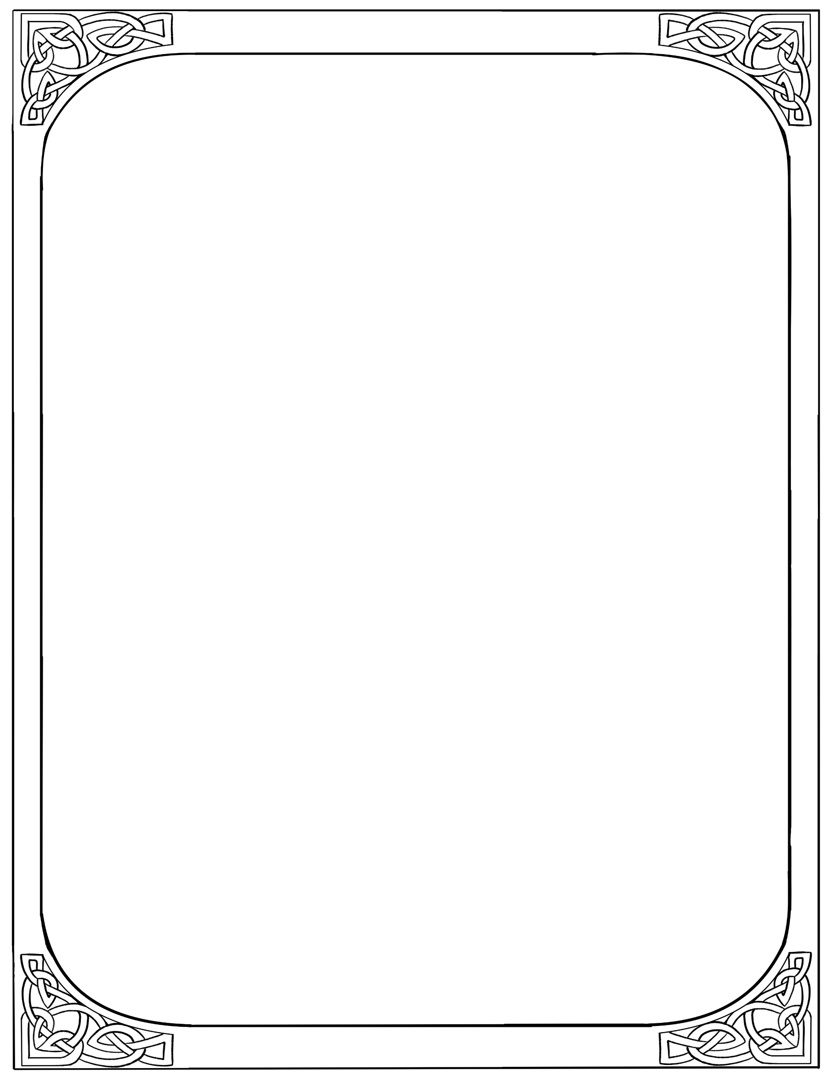
O UNA PÁGINA
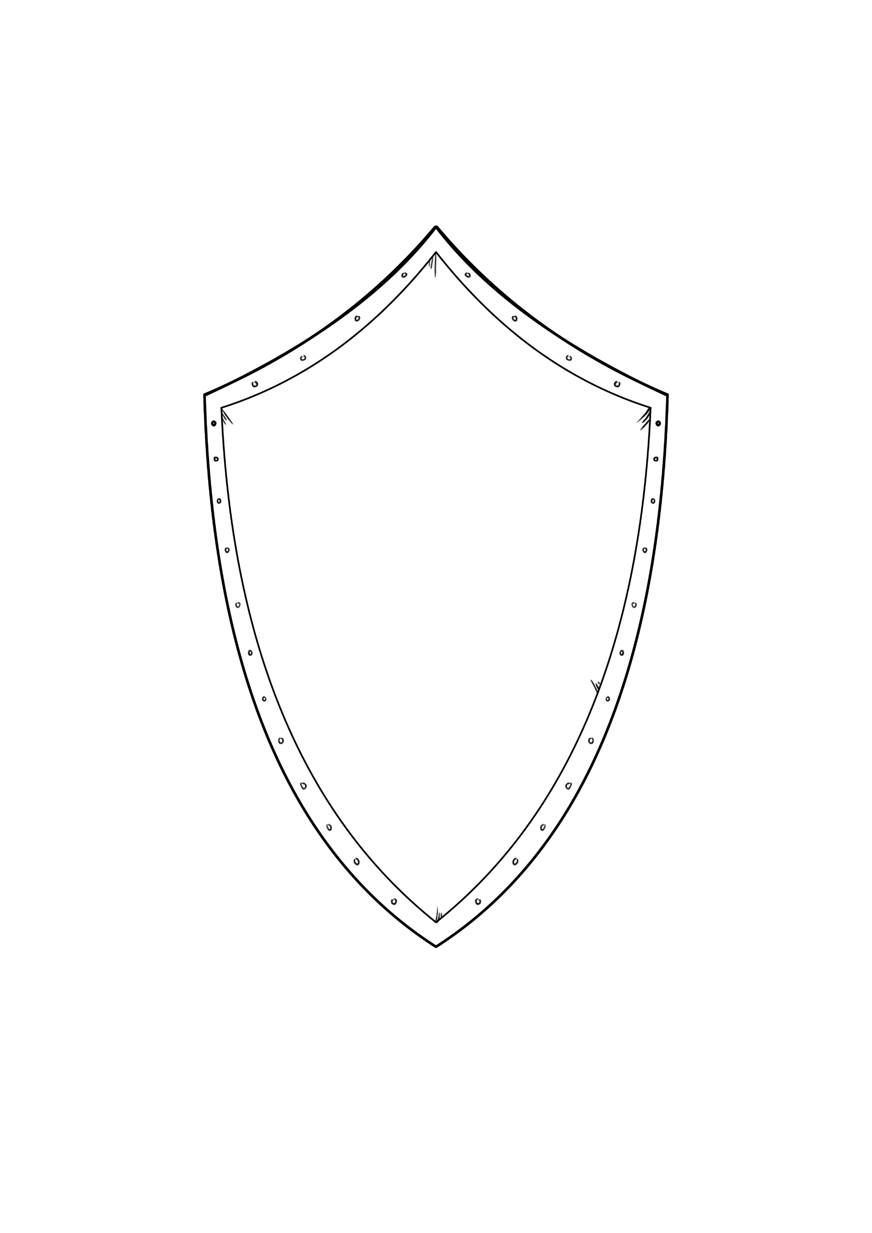
¿Qué aspecto tiene tu dragón?
¿Cuál es el significado cultural de tu dragón?
¡Dibuja tu dragón!

¿Cómo interactúa tu dragón con las personas?

¿Cómo es la personalidad de tu dragón?

